曲阳县行政审批局
关于疫情防控期间调整相关业务办理的
公 告

为落实党中央、国务院以及省、市、县对新型冠状病毒感染的肺炎疫情防控工作部署和《河北省政务服务管理办公室关于做好各级政务服务大厅和公共资源交易大厅新型冠状病毒感染的肺炎疫情防控工作的紧急通知》（冀政务办〔2020〕5 号）工作要求，有效预防新型冠状病毒感染的肺炎疫情扩散和蔓延，减少因人员流动、聚集带来的感染风险，保障办事群众身体健康、生命安全，自2020年2月3日起，对公共资源交易和政务服务办理相关事宜进行适当调整，现公告如下：
1、暂停公共资源交易活动。暂停所有已公示项目的进场交易和新项目进场活动（对涉及新型冠状病毒感染肺炎疫情防控的公共资源交易实行“特事特办”），恢复时间视疫情防控情况另行公告。
2、暂停政务大厅线下业务办理。对实体政务服务大厅实行封闭式管理，一般性政务服务事项不再现场受理，开放时间另行公告。如确需办理审批业务的，可通过河北政务服务网保定市曲阳县分站点（http://bdqy.hbzwfw.gov.cn/）办理（操作流程详见附件）。对涉及新型冠状病毒感染肺炎疫情防控的审批服务事项实行“特事特办”、全程代办。
3、落实大厅办事体温检测和登记制度。进驻政务大厅和公共资源交易大厅的人员严格按照疫情防控要求，佩戴口罩，进行体温检测和登记。
疫情防控，人人有责。感谢社会各界的理解和支持！曲阳县行政审批局的最新公告将通过县政府网站和“曲阳发布”公众号发布，请及时关注。

县政务服务咨询电话：
企业登记 0312-4292015
食品经营 0312-4291997
卫生健康 0312-4261912
农林水牧 0312-4297187
社会事务 0312-4261961（教育、民政、文化等业务）
建设审批 0312-4297182（发改、人防、规划、住建等业务）
县公共资源交易服务咨询电话：0312-4266002
效能监督电话：0312-4261992

曲阳县行政审批局
2020年1月31日

附件1：

行政审批业务“网上办”操作流程说明

一、注册登录
用户登录河北政务服务网保定市曲阳县分站点（http://bdqy.hbzwfw.gov.cn/），点击右上角【用户中心】，进行用户实名注册并登录。
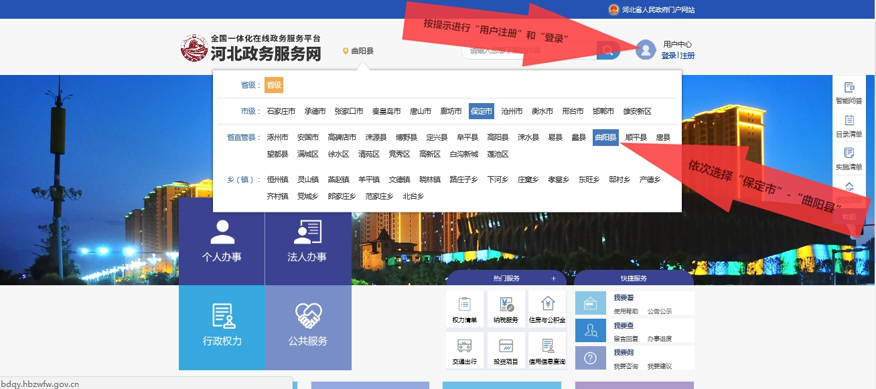

注意事项：在线办理需实名注册或使用支付宝扫码登录。
二、选定申报事项
根据申报人类型，选择进入【法人办事】或【个人办事】，或者根据申报事项类型，选择【行政权力】或【公共服务】，进入办事界面。选择【按部门】或【按主题】,选定具体申报事项，也可以在搜索框中输入事项名称进行快速定位。点击【在线申报】，进入网上申报界面。
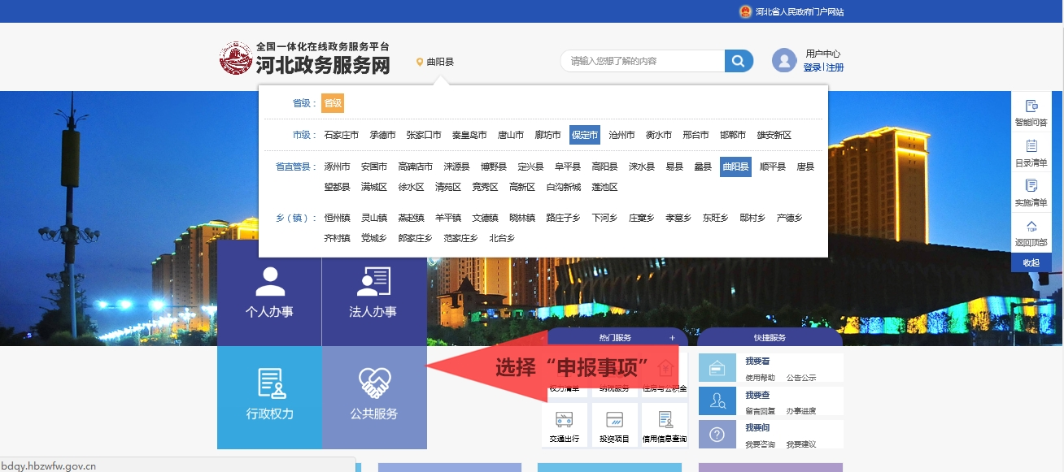
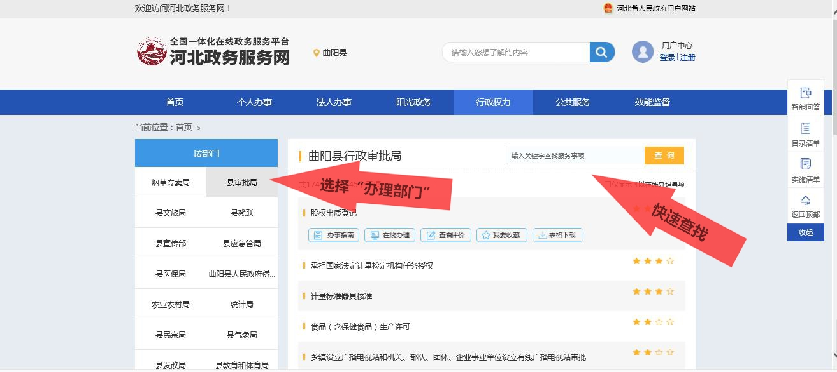

三、上传申报资料
在【阅读须知】界面，自检是否符合审批条件并明确所需材料列表；在【申报信息】界面，填写基本信息（其中带*号为必填项），上传所需文件材料；在【申报告知】界面，查看办件申报号和查询密码备查。
至此，资料申报已完成。接下来，受理人员将按照审批流程和要求办理，办理结果将以适当方式告知或送达。
附件2：

常办事项办理“二维码”



